检 测 报 告

试验名称：扶手承载力

主检： |  | 日期： | 2022年11月22日
审核： | 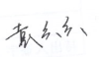 | 日期： | 2022年10月10日
批准： |  | 日期： | 2022年10月10日

北京光华荣昌汽车部件有限公司实验室

声 明

- 报告无实验室“检测专用章”无效。
- 报告无主检、审核、批准人签字无效。
- 报告涂改无效。
- 复制报告未重新加盖“检测专用章”无效。
- 对检测报告若有异议，请收到报告后15个工作日内通知实验室。
⑹ 送样检测仅对样品负责。
⑺ 电子版报告无安全密码无效。

试验单位：北京光华荣昌汽车部件有限公司实验室
地 址：北京市昌平区流村镇工业园区
电 话： (010) 60793358-5711 邮 编：102200

样品名称 | 左侧扶手本体总成/右侧扶手本体总成 | 车 型 | H6
样品件号 | SHT0011612/SHT0011613 | 样品数量 | 2件
委托单位 | 座椅开发部 | 生产单位 | /
送样者及其 联系方式 | 林东伟  电话：15774394381 | 送样日期 | 2022年11月21日
试验地点 | 北京光华荣昌汽车部件有限公司  实验室 | 试验日期 | 2022年11月21日
试验项目 | 扶手承载力
试验标准 | 详见GR20221121SQS287试验申请单
样品状态 | 量产品
试验结论 | 对2022年11月21日座椅开发部送检的左侧扶手本体总成/右侧扶手本体总成按照GR20221121SQS287试验申请单，检测扶手承载力，经检测不符合标准要求。
备 注 | /

一、试验条件
试验时间： | 2022年11月21日—2022年11月21日
试验地点： | 北京光华荣昌汽车部件有限公司实验室
试验人员： | 王伟
环境温/湿度： | 温度：14.9℃；湿度：44.5%
二、试验仪器设备
序号 | 设备名称 | 设备编号 | 规格型号 | 厂家 | 精度 | 有效期
1 | 汽车座椅综合性能试验台 | Q-046 | JYNJ-2 | 上海聚德永升测控系统有限公司 | 1级 | 2022年12月5日
2 | 微机控制万能材料试验机 | N-009 | WDW-100 | 吉林省汇成检测技术有限公司 | ±1% | 2022年12月5日
三、试验方法及评价标准
1、试验方法
方法一：扶手垂直承载力（F1）：如图对扶手施加垂直向下1300N的力，记录时间-位移曲线、永久变形量
方法二：扶手斜向承载力（F2）：如图对扶手施加45°方向990N的力，记录时间-位移曲线、永久变形量
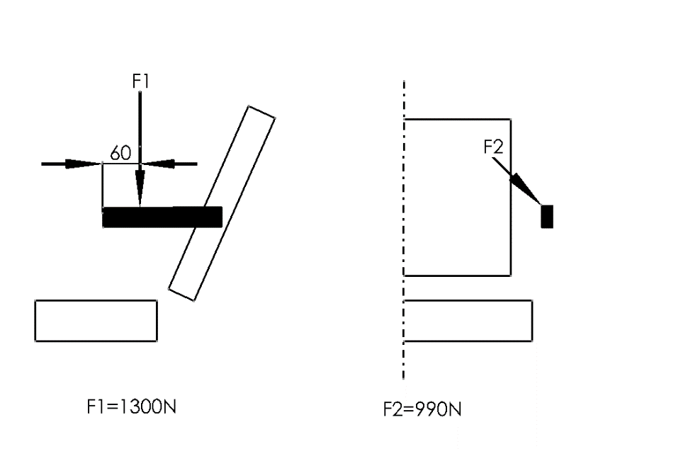

2、评价标准
扶手不得出现破损、裂纹或严重的永久性破损，施力点位置永久变形量≤10mm。
四、标准偏离
1、标准偏离
/
五、试验结果
1、试验结果
试验 | 垂直测试 |  | 试验 | 45°测试
试验 | 力值（N） | 永久变形（mm） | 试验 | 力值（N） | 永久变形（mm）
方法一 | 1312 | 20.9 | 方法二 | 1007 | 垂直 | 水平
 |  |  |  |  | 17 | 18.4

方法一：时间-位移曲线
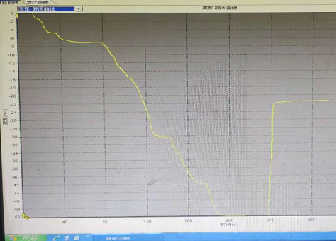
方法二：时间-位移曲线图
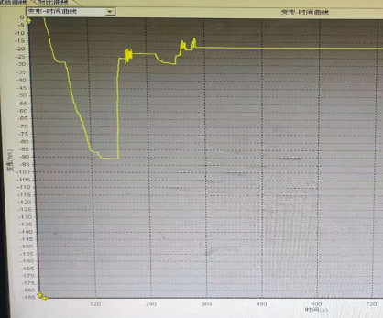
六、试验照片
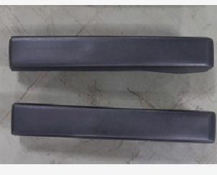
试验前
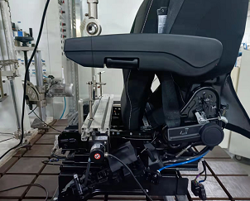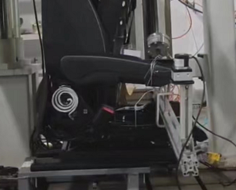
试验中
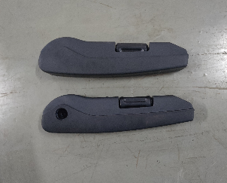
试验后
**报告结束**

